

Universidad de Oviedo

Grado en Ingeniería Informática del Software

Asignatura: Software y Estándares para la Web

Curso 2022 – 2023

Autor: **Paula Suárez Prieto, UO269745**

Práctica 1 HTML5 y CSS3

Tabla de contenido

1. Descripción 1

1.1. Descripción de los documentos HTML 1

1.2. Descripción de las hojas de estilo 1

1.3. Boceto del aspecto general del sitio Web 1

1.4. Estructura semántica adoptada 1

1.5. Esquema de posicionamiento adoptado 1

2. Comprobación de la validación de documentos HTML y hojas de estilo CSS 1

2.1. Validación de HTML 1

2.2. Validación de CSS 1

3. Comprobación de la adaptabilidad 1

3.1. Herramienta de verificación de la adaptabilidad 1

3.2. Herramienta Screenfly 1

4. Comprobación de la accesibilidad 1

4.1. Herramienta aChecker 1

4.2. Herramienta Wave 1

# 1. Descripción

La temática de la página Web es el framework **Bootstrap**, por lo que todos los documentos html están relacionados con él.

## 1.1. Descripción de los documentos HTML

La página Web está formada por cinco documentos HTML, a continuación, una breve descripción de cada uno de ellos:

* **index.html:** es el documento principal de la página. En él se introduce Bootstrap, con sus principales características y se explica brevemente como se originó el framework.

Contiene un enlace a la página oficial de Bootstrap.

Contiene un archivo de audio mp3, el cual es un trozo de una entrevista realizada a uno de los fundadores.

Documento del ejercicio 1

* **versiones.html:** en este documento se mencionan todas las versiones de Bootstrap con su progreso en el tiempo.

Contiene varios enlaces a páginas externas y varias imágenes.

En este documento se hace uso de listas.

Documento del ejercicio 4

* **contenido.html:** en él se menciona el contenido y código fuente que se descarga al instalar Bootstrap además de una guía para comenzar a utilizarlo.

Contiene varios enlaces a páginas externas, imágenes y un archivo de vídeo mp4. El vídeo es un tutorial para empezar a utilizar Bootstrap, está recortado para no superar el tamaño de la entrega.

En este documento se hace uso de tablas para mostrar las características de los elementos que forman Bootstrap.

Documento del ejercicio 5

* **opinion.html:** el contenido principal del documento es un formulario con el propósito de recabar información sobre los usuarios que visitan la página. En el formulario, se pregunta por la experiencia personal del usuario y por su opinión sobre Bootstrap.

Se aplican algunas de las pautas explicadas en el seminario de usabilidad como, por ejemplo, “¡No te llevará más de 5 minutos!” para animar a los usuarios a realizarlo.

Documento del ejercicio 7

* **ventajasDesventajas.html:** el documento expone las ventajas y desventajas del framework, así como una conclusión final.

Contiene varias imágenes y se utilizan listas.

Documento opcional

## 1.2. Enumeración de las hojas de estilo

En el sitio Web he utilizado dos hojas de estilo distintas, ambas se aplican a **todos** los documentos HTML que forman la página. Estas son:

* estilo.css
* layout.css

### 1.2.1. Explicación del contenido de las hojas de estilo

He decido que la hoja de estilos layout.css solo debe contener la información acerca del tipo de layout utilizado, en mi caso un grid con grid-areas.

Todas las demás decisiones de diseño, bajo mi punto de vista, son estéticas. Debido a esto, en estilo.css se encuentran todas las reglas que modifican colores, tipografía, márgenes, tamaño de letra…

## 1.3. Boceto del aspecto general del sitio Web

En la siguiente imagen se puede ver como es la visualización del sitio web con carácter general. Todos los documentos HTML siguen esta estructura, lo único que varía es el número de secciones que lo forman.

El sitio web está formado por un encabezado, un menú de navegación y un pie, estos tres elementos son comunes a todos los documentos. La zona central, dependiendo del documento, contendrá un distinto número de secciones con la información concreta que le corresponda.

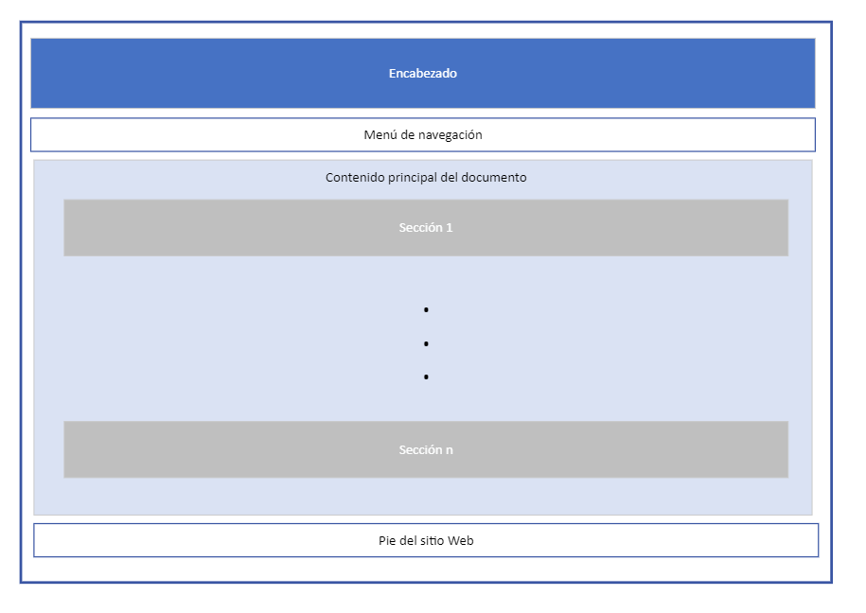

## 1.4. Estructura semántica adoptada

Todos los documentos del sitio Web hacen uso de los siguientes elementos HTML:

* **<header>**: contiene un elemento <h1> que ejerce la función de título principal de la página.
* **<nav>**: menú de navegación con los enlaces al resto de documentos y a sí mismo.
* **<main>**: contenido principal de la página, está formado por cero o más elementos <section>.
* **<section>**: dependen del contenido del documento.
* **<footer>**: pie de página, contiene los datos del autor del sitio Web.

Los documentos tienen una estructura semántica similar, solo cambia el número de secciones contenida en el elemento main. En el siguiente apartado, se especifica, para cada documento, su estructura semántica concreta.

Esta diferenciación en la estructura semántica se debe a la cantidad de texto de cada documento. Por ejemplo, en versiones.html se describen las versiones de Bootstrap desde su inicio hasta ahora por lo que cada versión se corresponde a una sección. En cambio, en opinión.html solo tenemos un formulario para saber la opinión del usuario por lo que no necesitamos diferenciar entre secciones, el contenido principal del documento es dicho documento.

### 1.4.1. Estructura semántica index.html

En el documento **index.html** se utilizan los elementos mencionados en el punto 1.4. y, debido a su contenido específico, el elemento **<main>** contiene dos secciones **<section>** con información general acerca de Bootstrap (características y cómo se originó)**.**

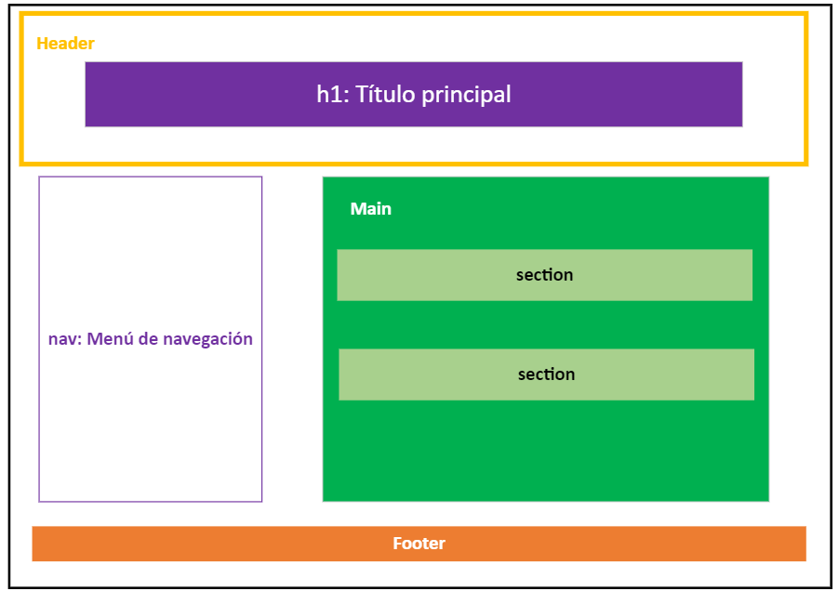

### 1.4.2. Estructura semántica versiones.html

En el documento **versiones.html** se utilizan los elementos mencionados en el punto 1.4. y, debido a que en él se tratan todas las versiones de Bootstrap, el elemento **<main>** contiene 4 secciones **<section>**, cada una de ellas para una versión.

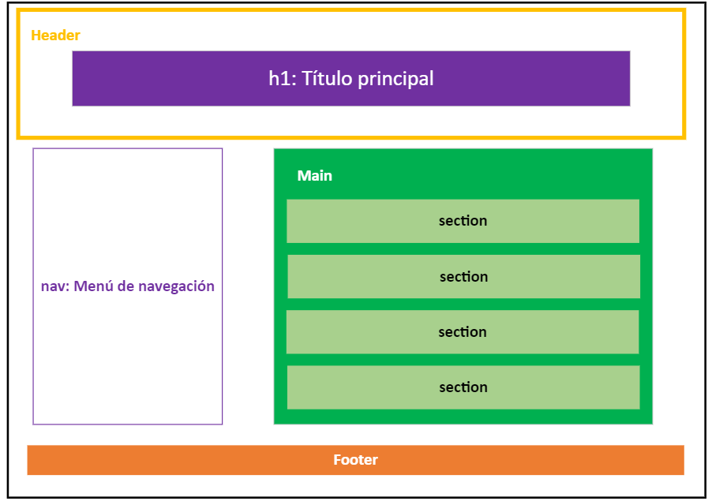

### 1.4.3. Estructura semántica contenido.html

En el documento **contenido.html** se utilizan los elementos mencionados en el punto 1.4. y, debido a su contenido específico, el elemento **<main>** contiene tres secciones **<section>**:

1. Versa sobre el contenido que contiene el .zip que se baja al descargar Bootstrap.
2. Habla sobre la API de utilidad de Bootstrap.
3. Tutorial de cómo empezar a utilizar Bootstrap.

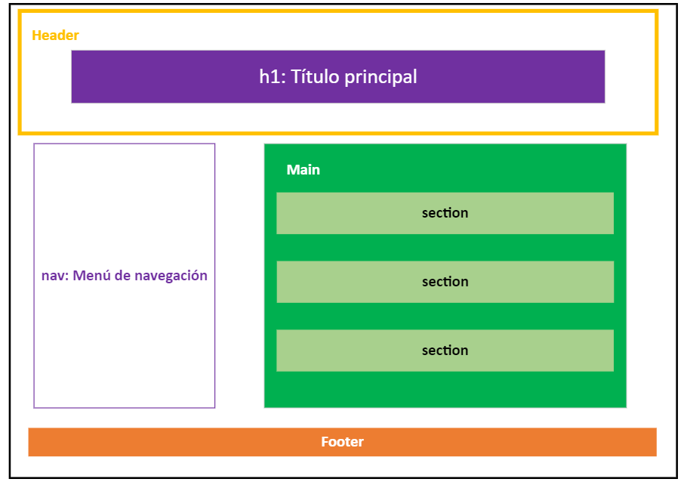

### 1.4.4. Estructura semántica ventajasDesventajas.html

En el documento **vetajasDesventajas.html** se utilizan los elementos mencionados en el punto 1.4. y, debido a su contenido específico, el elemento **<main>** contiene tres secciones **<section>**:

1. Ventajas que presenta Bootstrap.
2. Desventajas del uso de Bootstrap.
3. Conclusión.



### 1.4.5. Estructura semántica opinión.html

En el documento **opinion.html** se utilizan los elementos mencionados en el punto 1.4. salvo el elemento **<section>**, que en este caso no es necesario ya que este documento solo contiene un formulario por lo que solo se hace uso del elemento **<main>**.

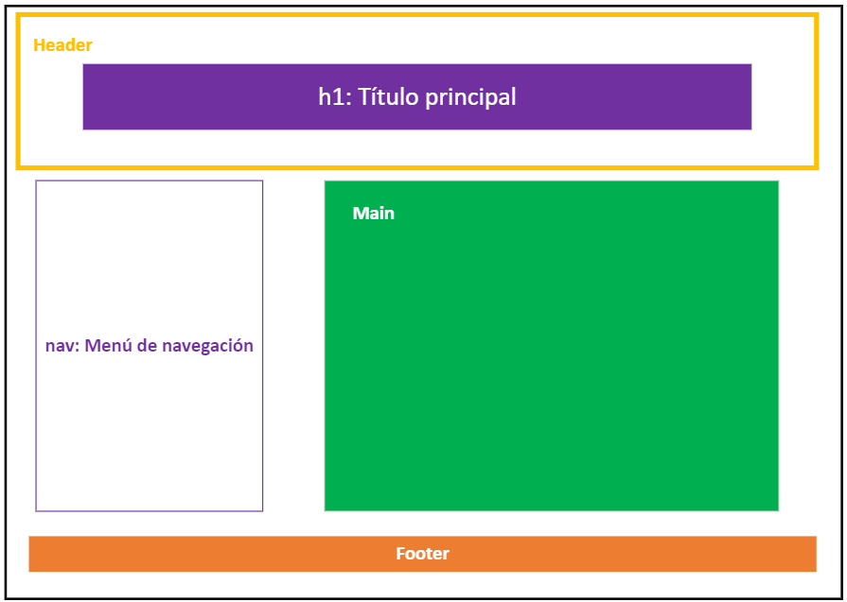

## 1.5. Esquema de posicionamiento adoptado

El posicionamiento es el **mismo** para todos los documentos Web, especificado en la hoja de estilo **layout.css**, y es el siguiente:

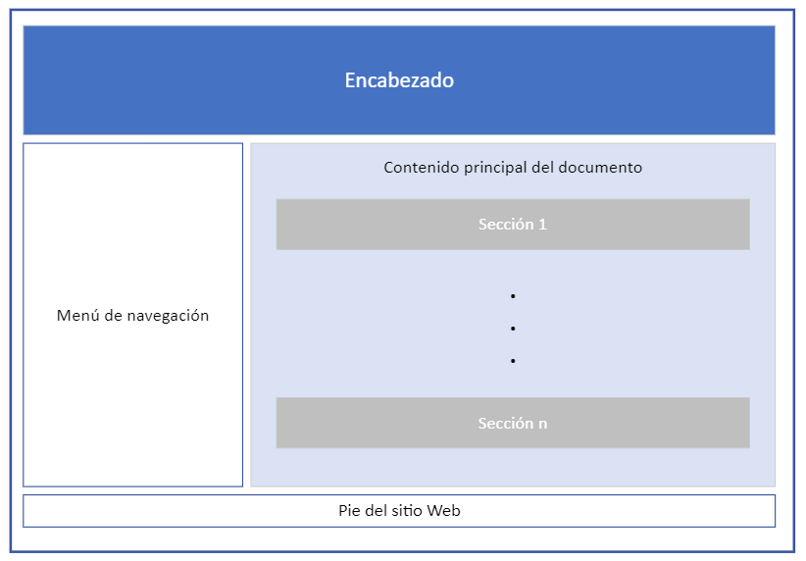

# 2. Comprobación de la validación de documentos HTML y hojas de estilo CSS

## 2.1. Validación de HTML

## 2.2. Validación de CSS

# 3. Comprobación de la adaptabilidad

## 3.1. Herramienta de verificación de la adaptabilidad

## 3.2. Herramienta Screenfly

# 4. Comprobación de la accesibilidad

## 4.1. Herramienta aChecker

## 4.2. Herramienta Wave